DBC-1 电力电子技术及电机控制实验装置
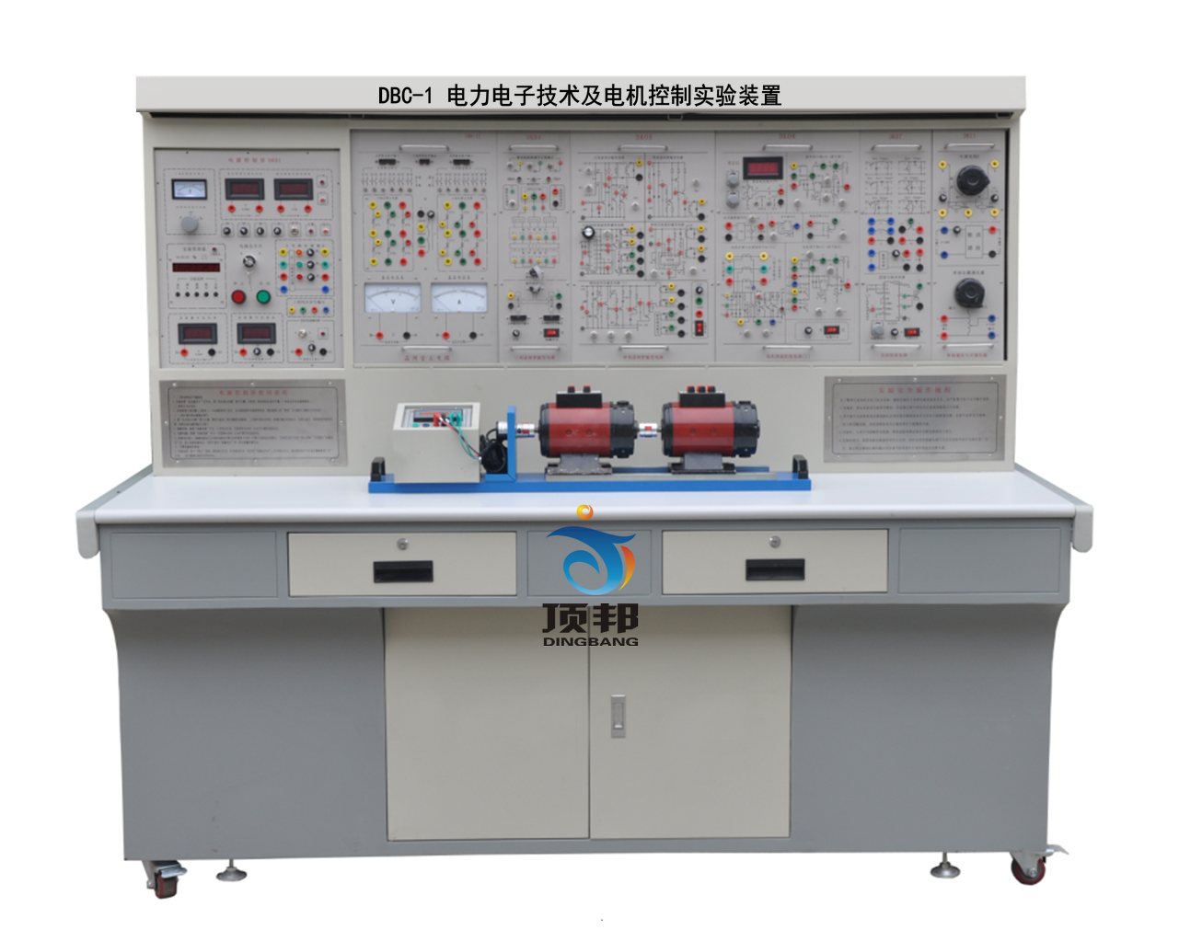
（设备参考图片）
一、概述
“DBC-1型电力电子与电气传动综合实训装置”依据高等院校最新统编教材《电力电子技术》(第五版)(西安交通大学王兆安编著)、《电力拖动自动控制系统》（第三版）(上海大学陈伯时编著)等实验大纲的要求，吸收国内、外同类产品的优点，充分考虑了实验室的现状和发展趋势，精心研制而成。在同类产品中结构合理、功能完善、可靠性好、性价比高。
二、特点
1、综合性强 本装置综合了目前国内各类学校电力电子、半导体变流、交直流调速、交流变频、电机控制、控制理论等实验项目。
2、适应性强 能满足各类学校相应课程的实验教学，深度和广度可根据需要作灵活调整，普及与提高可根据教学的进程作有机的结合，装置采用积木式结构，更换便捷，如需要扩展功能或开发新实验，只需添加部件即可，永不淘汰。
3、整套性强 从专用电源、电机及其它实验部件到实验连接专用导线配套齐全，配套部件的性能、规格等均密切结合实验的需要进行配套。
4、直观性强 各实验挂件采用分隔结构形式，组件面板示意、图线分明，各挂件任务明确，操作、维护方便。
5、科学性强 装置占地面积少，节约实验用房，减少基建投资；配套的小电机均经特殊设计，可模拟中小型电机的特性和参数；小电机耗电省，节约能源，实验噪声小，整齐美观，改善实验环境；实验内容丰富，设计合理，除了加深理论知识外还可结合实际开设设计性实验。
6、开放性强 控制屏供电采用三相隔离变压器隔离，并设有电压型漏电保护装置和电流型漏电保护装置，确保操作者的安全；各电源输出均有监示及短路保护等功能，各测量仪表均有可靠的保护功能，使用安全可靠。由于整套装置经过精心设计，加上可靠的元器件质量及可靠的工艺作为保障，产品性能优良，所有这些均为开放性实验室，创造了条件。
7、先进性强 本装置着重从新器件高度来考虑，在保留了晶闸管实验的基础上，加入了新器件的特性、新器件的驱动以及典型的新器件应用的大量现代电力电子技术实验，让学生对新器件有足够的认识和了解，紧跟时代步伐。
三、适用范围
本装置涵盖了各类院校等所开设的“电力电子技术(或称半导体变流技术)”、“直流调速”、“交流调速”、“电机控制”、“电力拖动自动控制系统”及“控制理论”等专业课程所要求的实验实验项目。
四、技术性能
1、输入电源: 三相四线(或三相五线 380V±10％ 50HZ)
2、工作环境: 温度-10℃－+40℃ 相对湿度＜85％（25℃） 海拨＜4000m
3、装置容量：＜1.5KVA
4、外形尺寸：187×72×162 cm
五、装置的基本配备
1、DK01电源控制屏（铁质双层亚光密纹喷塑结构，铝质面板）
（1）交流电源（均带有过流保护措施）
提供交流电源：三相交流电 380V/5A
三相交流电 220V/3A
（2）高压直流电源
励磁电源：220V（0.5A），具有输出短路保护。
（3）指针式仪表：
交流电压表一只：可通过其下方的波段开关切换指示三相电网输入线电压，精度1.0级;
(4)数字式仪表
1）真有效值交流数字电压表一只：测量范围0～500V,量程自动判断、自动切换，精度0.5级，三位半数显，为交流调速系统提供电压指示；
2）真有效值交流数字电压表一只：测量范围0～5A，量程自动判断、自动切换，精度0.5级，三位半数显，具有超量程告警、指示等功能，为交流调速系统提供电流指示；
3）直流数字电压表一只：测量范围0～500V，三位半数显，输入阻抗为10MΩ，精度0.5级；
4）直流数字毫安表一只：测量范围为0～2000mA，三位半数显，精度0.5级。
（6）人身安全保护体系
三相隔离变压器一组：三相电源首先通过三相漏电保护器，然后经钥匙开关、接触器到隔离变压器，使输出与电网隔离（浮地设计），对人身安全起到一定的保护作用。
电流型漏电保护装置：控制屏若有漏电现象，漏电流超过一定值，即切断电源。
实验连接线及插座：强、弱电连接线及插座分开，不能混插。强电连接线及插座采用全封闭工艺，使用安全、可靠、防触电。
(7)定时器兼报警记录仪
（8）控制屏其它设施
控制屏正面大凹槽内，设有两根不锈钢管，可挂置实验部件，凹槽底部设有3芯插座，挂箱的供电由这些插座提供。控制屏两边设有单相三极220V电源插座及三相四极380V电源插座。
2、DK02实验桌
实验桌为铁质双层亚光密纹喷塑结构，桌面为防火、防水、耐磨高密度板,结构坚固，形状似长方体封闭式结构，造形美观大方；设有两个大抽屉、柜门，用于放置工具、存放挂件及资料等。桌面用于安装电源控制屏并提供一个宽敞舒适的工作台面。实验桌还设有四个万向轮和四个固定调节机构，便于移动和固定，有利于实验室的布局。
3、DQ03-1不锈钢电机导轨、测速系统及智能数显转速表
4、DQ27三相可调电阻（每组900Ω×2/0.41A）
5、DK03晶闸管主电路
提供12只5A/1000V的晶闸管，分成正、反桥两组，，每只晶闸管均设有保护装置，晶闸管可通过外加信号进行触发（留有触发脉冲输入接口），可更好的完成设计性实验；设有带镜面精密指针式直流电压表±300V一只，正反偏，精度1.0。级带镜面直流电流表±2A，正反偏，精度1.0级一只。和平波电抗器一组（0，100mH，200mH，700mH）。
6、DK04三相晶闸管触发电路
提供三相触发电路、功放电路等，与“DK03”配套使用。
7、DK05 单相晶闸管触发电路实验
提供单结晶体管触发电路、正弦波同步移相触发电路、锯齿波同步移相触发电路、单相交流调压触发电路及西门子TCA785集成触发五种电路。
8、DK06电机调速控制实验（Ⅰ）
提供以下模块：给定（带数显）、调节器I、转速变换（FBS）、调节器II、反号器（AR）、电流变换（FBC）。其中调节器I和调节器II的比例增益由电位器调节。
9、DK06-1电机调速控制实验（Ⅱ）
提供以下模块提供以下模块：零电平检测（DPZ）、转矩极性鉴别（DPT）、逻辑控制（DLC）。
10、DK07直流斩波实验
根据西安交通大学王兆安教授和黄俊教授主编的《电力电子技术》(第四版)中相关的直流斩波内容而设计的；提供组成直流斩波电路所需的元器件和采用专用的PWM控制集成电路SG3525。可完成教材中降压斩波电路（Buck Chopper）、升压斩波电路（Boost Chopper）、升降压斩波电路（Boost -Buck Chopper）、Cuk斩波电路、Sepic斩波电路、Zeta斩波电路六种典型实验。
11、DK08给定及实验器件
提供给定（±15V可调电压输出）、压敏电阻（作为过压保护元件，内部已连成三角形接法）、二极管等。
12、DK09新器件特性实验
提供SCR、GTO、MOSFET、IGBT、GTR新器件，与DK13配套使用，可完成电力电子新器件的驱动特性实验。
13、DK10可调电阻、电容箱
提供耐压AC63V的可调电容三组，调节范围为0.1～11.37µF，0～999kΩ十进制可调电阻两组；供电流调节器，速度调节器反馈回路使用，可灵活改变调节器的放大倍数及积分时间。
14、DK11单相调压与可调负载
提供了一只0～250V/0.5KVA单相交流自耦调压器，为相应的实验提供可调电源；一个整流滤波电路以及0～90Ω/1.3A（串联）或0～45Ω/2.6A（并联）瓷盘可调电阻，为相应的实验提供一个可调的阻性负载。
15、DK12变压器实验
提供三相芯式变压器一个（该变压器有2套副边绕组，原、副边绕组的电压为127V/63.6V/31.8V），用于异步电机串级调速实验和三相桥式、单相桥式有源逆变电路实验；还设有三相不控整流电路等模块。
16、DK13功率器件驱动电路实验箱
主要是为完成新器件特性实验提供驱动和保护电路，使学生了解电力电子新器件的驱动特性。主要包括电源、驱动电路、 PWM 波形发生器。
（1）电源：为驱动电路提供电源，包括 ±5V 、 +20V 、 ±15V 直流电源。
（2）驱动电路：包括 MOSFET 、 IGBT 、 GTR 和 GTO 的驱动电路。其中 IGBT 的驱动电路采用了专用芯片 EXB841 。
（3） PWM 波形发生器：由 SG3525 为核心的 PWM 波形发生器主要为新器件驱动电路提供 PWM 驱动波形；可以通过频率调节旋钮进行频率调节；通过占空比电位器来调节 PWM 波的占空比；频率范围分为 2 挡，通过钮子开关切换，高频档是为 MOSFET 和 IGBT 驱动电路提供 PWM 波形，频率调节范围 4KHz ～ 10KHz ；低频档是为 GTR 和 GTO 驱动电路提供 PWM 波形，频率调节范围 400Hz ～ 1KHz ；占空比均能从 0% 调至 100% 。
17、DK14单相交直交变频原理
根据普通高等教育“九五”国家级重点教材，王兆安、黄俊主编的《电力电子技术》(第四版)的相关内容进行开发，用于展示交直交变频原理，主要让学生了解SPWM正弦波脉宽调制信号的形成方法，了解IGBT管专用集成驱动芯片的特点及其使用。能完成如下实验项目：1、SPWM波形成的过程；2、交直交变频电路在不同负载（电阻，电感和电机）时的工作情况和波形，并研究工作频率对电路工作波形的影响；3、IGBT管专用集成驱动芯片的工作特性。
18、DK17双闭环H桥DC/DC变换直流调速系统
可完成的实验项目有：(1)全桥DC/DC变换电路实验；(2)双闭环可逆直流脉宽调速实验。
19、DK19半桥型开关稳压电源
提供了半桥型开关稳压电源的主电路和控制电路，主电路的电力电子器件为电力MOSFET管；控制电路采用专用PWM控制集成电路SG3525，采用恒频脉宽调制控制方案。可完成“开关电路在开环与闭环下负载特性的测试”以及“电源电压波动对输出的影响”等实验内容。
19、DK22 单相调压/调功电路
根据西安交通大学王兆安教授和黄俊教授主编的相关内容而设计的，实现单相交流调压和交流调功的实验内容。采用的电力电子器件为双向晶闸管，在交流调压实验中采用由双向触发二极管构成触发控制电路；在交流调功实验中采用由555时基电路和KC08组成触发控制电路。
20、DQ07直流发电机 （200V、1.1A、220W、1600r/min）
21、DQ09直流并励电动机 （185W，220V，1500r/min）
22、DQ11三相线绕式异步电动机：220V/Y、0.6A、120W、1380r/min
23、GDQ12线绕式异步电机起动与调速电阻箱
提供0、2欧、5欧、15欧、35欧五档同轴联调的三相绕线异步电动机转子起动、调速电阻一组。
24、GDK28异步电机变频调速系统
提供三菱FR-D720变频器1只（0.4KW），外围端子引出到面板，设有BOP操作板，及模拟调速电位器1只。
25、DQ10三相异步电动机（380V/Y/220V/△） 1420r/min
26、DB06实验连接线：
根据不同实验项目的特点，配备两种不同的实验联接线，强电部分采用高可靠护套结构手枪插连接线（不存在任何触电的可能），里面采用无氧铜抽丝而成头发丝般细的多股线，达到超软目的，外包丁晴聚氯乙烯绝缘层，具有柔软、耐压高、强度大、防硬化、韧性好等优点，插头采用实芯铜质件外套铍轻铜弹片，接触安全可靠；弱电部分采用弹性铍轻铜裸露结构联接线，两种导线都只能配合相应内孔的插座，这样大大提高了实验的安全及合理性。
27、★配套电力电子多媒体课件适应所有的教材，内容丰富并可随意调取。合理地运用多媒体课件教学系统，可以很大程度上减轻老师讲课的工作量。(包含以下内容):
第1章 电力电子技术概述
第2章 电力电子器件概述
第3章 晶闸管的结构及导通关断原理
第4章 晶闸管的特性与主要参数
第5章 晶闸管的测试
第6章 晶闸管的导通与关断实验
第7章 触发电路的要求及简易触发电路
第8章 单结晶体管的结构、伏安特性与主要参数
第9章 单结晶体管触发电路
第10章 单相半波可控整流电路电阻性负载的结构与工作原理
第11章 单相半波可控整流电路电感性负载的工作原理
第12章 单相桥式全控整流电路电阻性负载工作原理及主要参数计算
第13章 单相桥式全控整流电路电感性负载工作原理及主要参数计算
第14章 单相桥式全控整流电路反电动势负载工作原理及主要参数计算
第15章 有源逆变的工作原理
第16章 逆变失败与逆变角的限制
第17章 单相桥式半控整流电路电阻性负载工作原理及主要参数计算
第18章 单相桥式半控整流电路电感性负载工作原理及主要参数计算
第19章 SS6B电力机车牵引电动机主电路
第20章 双向晶闸管的结构与工作原理
第21章 双向晶闸管的主要参数
第22章 双向晶闸管的测试
第23章 双向晶闸管触发电路
第24章 单相交流调压电路
第25章 GTO（可关断晶闸管）的结构与工作原理
第26章 GTR（大功率晶闸管）的结构、特性与工作原理
第27章 IGBT（绝缘栅极晶体管）的结构、特性与工作原理
第28章 DC-DC电路（直流斩波电路）的基本工作原理及降压斩波电路
第29章 升压斩波电路与升降压斩波电路
第30章 直流斩波（开关电源）电路实验
第31章 感应加热的原理与发展历史及中频感应加热电源的用途
第32章 中频感应加热电源的组成
第33章 三相半波可控整流电路电阻性负载工作原理及参数计算
第34章 三相半波可控整流电路大电感负载工作原理及参数计算
第35章 三相桥式全控整流电路电阻性负载工作原理及参数计算
第36章 三相桥式全控整流电路大电感负载工作原理及参数计算
第37章 锯齿波同步触发电路的组成与工作原理
第38章 锯齿波同步触发电路调试
第39章 无源逆变电路的基本工作原理及换流方式
第40章 电压型和电流型逆变器电路
第41章 单相并联逆变电路调试
第42章 变频器的用途与基本结构
第43章 变频器主电路结构
第44章 单相桥式PWM逆变电路工作原理
第45章 三相桥式PWM变频电路的工作原理
第46章 PWM变频电路的调制控制方式
第47章 单相正弦波脉宽调制SPWM逆变电路调试

六、本装置能开设的实验项目
电力电子技术实验项目
（一）电力电子技术实验（晶闸管部分）
- 单结晶体管BT35触发电路
- 锯齿波同步移相触发电路
- 正弦波移相触发电路
- TCA785 集成触发电路
- 单相半波可控整流电路
- 单相桥式半控整流电路
- 单相桥式全控整流电路及有源逆变电路
- 三相半波可控整流电路实验
- 三相半波有源逆变电路
- 三相桥式半控整流电路
- 三相桥式全控整流及有源逆变电路
- 单相交流调压电路
- 三相交流调压电路
（二）电力电子器件特性实验
- 晶闸管（SCR）特性实验
- 门极可关断晶闸管（GTO）特性实验
- 电力晶体管（GTR）的特性研究
- 功率场效应晶体管(MOSFET)的主要参数测量
- 功率场效应晶体管(MOSFET)的驱动电路研究（SG3525）
- 绝缘栅双极型晶体管(IGBT) 的主要参数测量
- 绝缘栅双极型晶体管(IGBT)驱动电路的研究（EXB841）
- 双向晶闸管特性研究
（三）电力电子器件典型线路实验
1）单相正弦波脉宽调制（SPWM）逆变电路实训
2）半桥型开关稳压电源的性能研究
3）直流斩波电路的性能研究
（降压斩波电路、升压斩波电路、升降压斩波的电路、Cuｋ斩波电路、Sepic斩波电路、Zeta斩波电路）
（三）电力拖动自动控制系统部分
直流调速部分
1）晶闸管直流调速系统主要单元的调试
3）转速单闭环直流调速系统
4）电流单闭环直流调速系统
5) 电压、电流双闭环直流调速系统
6）转速、电流双闭环直流调速系统
7）逻辑无环流可逆调速系统
交流电机调速系统实验
1）双闭环三相异步电机调压调速系统实验(SCR)；
2）双闭环三相异步电机串极调速系统实验(SCR)；
三相异步电机变频调速系统
1）变频器功能参数设置与操作
2）变频器报警与保护功能
3）外部端子点动控制
4）变频器控制电机正反转
5）多段速度选择变频调速
6）变频器无级调速
7）基于外部模拟量（电压/电流）控制方式的变频调速
8）瞬时停电启动控制
七、装置的配置清单：
序号 | 编号 | 名 称 | 数量 | 备注
1 | DK01 | 电源控制屏 | 1件
2 | DK02 | 实验桌凳 | 1张
3 | DQ03-1 | 不锈钢电机导轨、光电编码器及智能在线可编程数显转速表（0-10V反馈） | 1件
4 | DQ27 | 三相可调电阻（每组900Ω*2/0.41A） | 1件
5 | DK03 | 三相晶闸管主电路 | 1件
6 | DK04 | 三相晶闸管触发电路 | 1件
7 | DK05 | 单相晶闸管触发电路 | 1件
8 | DK06 | 电机调速控制实验（Ⅰ） | 1件
9 | DK06-1 | 电机调速控制实验（Ⅱ） | 1件
10 | DK07 | 直流斩波电路实验 | 1件
11 | DK08 | 给定及实验器件 | 1件
12 | DK09 | 新器件特性实验 | 1件
13 | DK10 | 可调电阻、电容箱 | 1件
14 | DK11 | 单相调压与可调负载 | 1件
15 | DK12 | 变压器实验 | 1件
16 | DK13 | 功率器件驱动电路实验 | 1件
17 | DK14 | SPWM单相交直交变频原理 | 1件
18 | DK19 | 半桥型开关稳压电源 | 1件
19 | DK22 | 单相调压/调功电路 | 1件
20 | DQ07 | 直流发电机 | 1台
21 | DQ09 | 直流他（并）励电动机 | 1台
22 | DQ10 | 三相鼠笼异步电机 | 1台
23 | DQ11 | 三相绕线式异步电机 | 1台
24 | GDQ12 | 线绕式异步电机起动与调速电阻箱 | 1件
25 | GDK28 | 三相异步电机变频调速系统 | 1套
26 | DB06 | 配备两种不同的实验连接线及易损配件 | 1套

